1. Melléklet: Vizsgálódás a korhadó fatörzsön
- KERESSÉTEK MEG A LEGKIFEJEZŐBB SZAVAKAT az érzékszerveitekkel gyűjtött tapasztalataitokra! Írjátok be azokat a táblázat megfelelő soraiba!
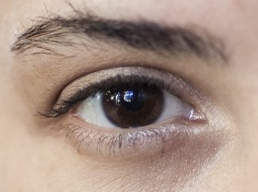 | 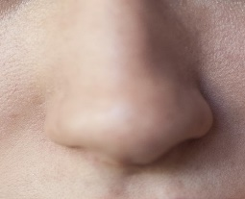 | 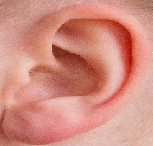 | 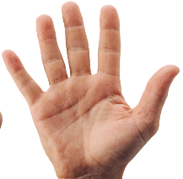
látás | szaglás | hallás | tapintás
(Forrás: képek kivágva a www.pixabay.com oldalon található fotóból)

- KÉSZÍTSETEK KÉREGLENYOMATOT satírozással a nektek legérdekesebb részekről! Helyezzetek egy írólapot a kiválasztott részletekre és satírozzatok! Kis idő múlva megjelenik a kéreg mintázata a lapon. Hasonlítsátok össze a többiek kéreglenyomatával!
- KERESSETEK A FATÖRZSÖN ÁLLATOKRA UTALÓ NYOMOKAT! Soroljátok fel a felfedezett nyomokat, és írjátok melléjük, minek a nyomai lehetnek ezek!
____________________________________________________________________________________________________________________________________________________________________________________________________________________________________________________________________________________________________________________________________________________________________________
____________________________________________________
- KUTASSATOK AZ ITT ÉLŐ ÍZELTLÁBÚ FAJOK UTÁN! Határozzátok meg azokat!
Vigyázzatok arra, hogy ne tegyétek tönkre a lakhelyüket, és ne sérüljenek meg!
KÉSZÍTSETEK RAJZOT a meghatározott állatfajokról! Írjátok a rajz mellé a nevüket!

- KÉSZÍTSETEK névjegykártyát a fatörzsben élő ízeltlábú fajoknak!
